全年负荷计算报告书
设计编号：

工程地点 | ： | 福建-南平
建设单位 | ：
设计单位 | ：
设计人 | ：
校对人 | ：
审定人 | ：
报告日期 | : | 2025年12月6日

采用软件 | : 暖通负荷BECH2025 | 
软件版本 | : 20250505(PLUS)
正版授权码 | : T15036367874
研发单位 | : 北京绿建软件股份有限公司

目 录

1 建筑概况 1
2 气象数据 1
2.1 气象地点 1
2.2 逐日干球温度表 1
2.3 逐月辐照量表 2
2.4 峰值工况 2
3 软件介绍 2
4 围护结构 2
4.1 屋顶构造 2
4.2 外墙构造 3
4.3 挑空楼板构造 3
4.4 楼板构造 3
4.5 周边地面构造 4
4.6 门构造 4
4.7 窗构造 4
5 房间类型 4
5.1 房间参数表 4
5.2 作息时间表 5
6 系统设置 5
6.1 系统划分 5
6.2 运行时间表 5
7 计算结果 5
7.1 模拟周期 5
7.2 全年冷暖需求 5
7.3 负荷分项统计 6
7.4 逐月负荷表 7
8 附录 9

建筑概况
地理位置 | 北京-北京
气候分区 | 夏热冬冷B区
北纬 | 27.00
东经 | 118.16
建筑名称
建筑类型 | 公共建筑
计算建筑面积 | 地上 2975.68 ㎡ | 地下 0.00 ㎡
建筑高度 | 地上 25.20 m | 地下0.00 m
建筑层数 | 地上 6 | 地下 0
北向角度 | 90°

气象数据

气象地点
福建-南平, 《建筑节能气象参数标准》JGJ346-2014

逐日干球温度表
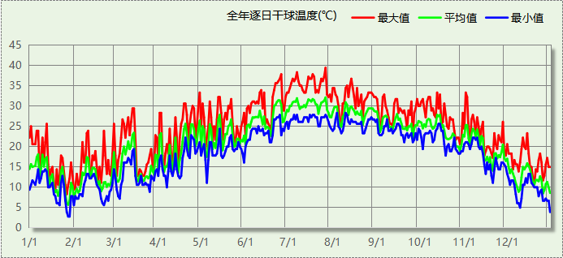

逐月辐照量表
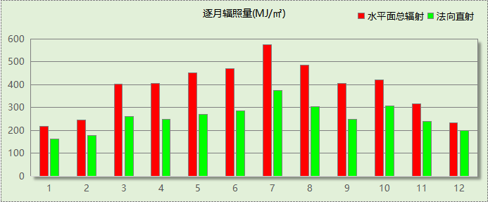

峰值工况
气象数据 | 时刻 | 干球温度(℃) | 湿球温度(℃) | 含湿量(g/kg) | 焓值(kj/kg)
最热 | 07月26日14时 | 39.4 | 27.2 | 18.2 | 86.5
最冷 | 01月27日07时 | 2.8 | 0.6 | 2.8 | 9.8

软件介绍
本报告采用的软件为绿建暖通负荷BECH2025通负荷BECH2018，该软件紧密结合暖通和节能设计规范、可根据项目实际情况建立建筑热工模型，并可对围护结构材料、房间内扰发热、作息时间表、热回收方式等参数进行设置。
软件包含全国各地典型气象年数据，内置DOE2.1E内核，对于建筑的逐时负荷进行动态模拟，既可以模拟8760小时理想负荷，也可以根据设定好的采暖期/空调期进行逐时模拟。
软件还支持分析全年建筑能耗的来源构成，依据日射得热、新风负荷、围护传热和内扰得热进行归类分项，生成设计建筑全年负荷计算报告书，提供详实的数据和多样的图表，为设计师在设备选型、制定运行策略等方面提供参考和帮助。

围护结构

屋顶构造

装配式屋顶构造一
材料名称  （由上到下） | 厚度δ | 导热系数λ | 蓄热系数S | 修正  系数 | 热阻R | 热惰性  指标
材料名称  （由上到下） | (mm) | W/(m.K) | W/(㎡.K) | α | (㎡K)/W | D=R*S
C20细石混凝土 | 40 | 1.740 | 17.200 | 1.00 | 0.023 | 0.395
水泥砂浆 | 10 | 0.930 | 11.370 | 1.00 | 0.011 | 0.122
挤塑聚苯乙烯泡沫塑料板 | 80 | 0.030 | 0.340 | 1.20 | 2.222 | 0.907
水泥砂浆 | 20 | 0.930 | 11.370 | 1.00 | 0.022 | 0.245
轻集料混凝土2%找坡层 | 30 | 0.450 | 7.500 | 1.00 | 0.067 | 0.500
可再生混凝土 | 120 | 0.800 | 12.000 | 1.00 | 0.150 | 1.800
各层之和∑ | 300 | － | － | － | 2.494 | 3.969
传热系数K=1/(0.15+∑R) | 0.38

外墙构造

装配式外墙
材料名称  （由外到内） | 厚度δ | 导热系数λ | 蓄热系数S | 修正  系数 | 热阻R | 热惰性  指标
材料名称  （由外到内） | (mm) | W/(m.K) | W/(㎡.K) | α | (㎡K)/W | D=R*S
可再生混凝土 | 50 | 0.800 | 12.000 | 1.00 | 0.063 | 0.750
PCM-GF复合材料 | 20 | 0.130 | 0.950 | 1.00 | 0.154 | 0.146
建筑用真空绝热板Ⅲ型 | 20 | 0.012 | 0.510 | 1.05 | 1.587 | 0.850
可再生混凝土 | 50 | 0.800 | 12.000 | 1.00 | 0.063 | 0.750
各层之和∑ | 140 | － | － | － | 1.866 | 2.496
传热系数K=1/(0.15+∑R) | 0.50

挑空楼板构造

挑空楼板构造一
材料名称  （由上到下） | 厚度δ | 导热系数λ | 蓄热系数S | 修正  系数 | 热阻R | 热惰性  指标
材料名称  （由上到下） | (mm) | W/(m.K) | W/(㎡.K) | α | (㎡K)/W | D=R*S
水泥砂浆 | 20 | 0.930 | 11.370 | 1.00 | 0.022 | 0.245
可再生混凝土 | 120 | 0.800 | 12.000 | 1.00 | 0.150 | 1.800
建筑用真空绝热板Ⅲ型 | 20 | 0.012 | 0.510 | 1.05 | 1.587 | 0.850
水泥砂浆 | 20 | 0.930 | 11.370 | 1.00 | 0.022 | 0.245
各层之和∑ | 180 | － | － | － | 1.780 | 3.139
传热系数K=1/(0.15+∑R) | 0.52

楼板构造

控温房间楼板构造一
材料名称 | 厚度δ | 导热系数λ | 蓄热系数S | 修正  系数 | 热阻R | 热惰性  指标
材料名称 | (mm) | W/(m.K) | W/(㎡.K) | α | (㎡K)/W | D=R*S
水泥砂浆 | 20 | 0.930 | 11.370 | 1.00 | 0.022 | 0.245
可再生混凝土 | 120 | 0.800 | 12.000 | 1.00 | 0.150 | 1.800
石灰砂浆 | 20 | 0.810 | 10.070 | 1.00 | 0.025 | 0.249
各层之和∑ | 160 | － | － | － | 0.196 | 2.293
传热系数K=1/(0.22+∑R) | 2.40

周边地面构造

周边地面构造一
材料名称 | 厚度δ | 导热系数λ | 蓄热系数S | 修正  系数 | 热阻R | 热惰性  指标
材料名称 | (mm) | W/(m.K) | W/(㎡.K) | α | (㎡K)/W | D=R*S
水泥砂浆 | 20 | 0.930 | 11.370 | 1.00 | 0.022 | 0.245
钢筋混凝土 | 120 | 1.740 | 17.200 | 1.00 | 0.069 | 1.186
各层之和∑ | 140 | － | － | － | 0.090 | 1.431
传热系数K=1/(0.11+∑R) | 0.52

门构造
序号 | 构造名称 | 传热系数 | 备注
1 | 保温门（多功能门） | 1.972

窗构造
序号 | 构造名称 | 传热系数 | 窗遮阳系数 | 可见光透射比 | 备注
1 | 60系列内平开下悬铝合金窗[5涂膜+12A+5Low-E] | 2.300 | 0.266 | 0.620
2 | PBW 6515系列内平开隔热铝合金窗(5mmLow-E镀膜玻璃(室外侧)+12Ar+5mm普通透明玻璃+12Ar+5mm普通透明玻璃(室内侧)(暖边)) | 1.800 | 0.200 | 0.270
3 | 60系列内外开下悬铝合金窗[5Low-E+9Ar+5Low-E+9A+5] | 1.600 | 0.320 | 0.620

房间类型

房间参数表
房间类型 | 空调温度  ℃ | 供暖温度  ℃ | 新风量 | 人员密度 | 照明功率  密度 | 电器设备  功率
3星客房 | － | － | 30(m^3/h.人) | 15(m^2/人) | 7(W/m^2) | 20(W/m^2)
休息室 | 26 | 18 | 10(m^3/h.人) | 10(m^2/人) | 8(W/m^2) | 15(W/m^2)
办公-普通办公室 | 26 | 20 | 30(m^3/h.人) | 8(m^2/人) | 8(W/m^2) | 15(W/m^2)
卫生间 | － | － | 0(m^3/h.人) | 10(m^2/人) | 6(W/m^2) | 15(W/m^2)
卫生间 | 28 | 18 | 20(m^3/h.人) | 20(m^2/人) | 5(W/m^2) | 15(W/m^2)
厨房 | 27 | 18 | 28(次/h) | 5(m^2/人) | 8(W/m^2) | 15(W/m^2)
多功能厅 | 26 | 18 | 14(m^3/h.人) | 2.5(m^2/人) | 9(W/m^2) | 15(W/m^2)
布草间 | － | － | 30(m^3/h.人) | 10(m^2/人) | 5(W/m^2) | 15(W/m^2)
库房 | － | － | 30(m^3/h.人) | 30(m^2/人) | 6(W/m^2) | 15(W/m^2)
库房 | 26 | 20 | 30(m^3/h.人) | 8(m^2/人) | 8(W/m^2) | 15(W/m^2)
普通办公室 | 26 | 20 | 30(m^3/h.人) | 8(m^2/人) | 8(W/m^2) | 15(W/m^2)
普通办公室 | 26 | 20 | 30(m^3/h.人) | 8(m^2/人) | 8(W/m^2) | 15(W/m^2)
楼梯间 | － | － | 0(m^3/h.人) | 50(m^2/人) | 3.5(W/m^2) | 15(W/m^2)
空房间 | － | － | 20(m^3/h.人) | 0(人) | 0(W/m^2) | 0(W/m^2)
空房间 | － | － | 20(m^3/h.人) | 0(人) | 0(W/m^2) | 0(W/m^2)
走廊 | 26 | 18 | 0(m^3/h.人) | 50(m^2/人) | 3.5(W/m^2) | 15(W/m^2)
酒吧、茶座 | 26 | 20 | 30(m^3/h.人) | 4(m^2/人) | 8(W/m^2) | 0(W/m^2)
餐厅 | 26 | 20 | 30(m^3/h.人) | 2.5(m^2/人) | 8(W/m^2) | 15(W/m^2)

作息时间表
详见附录

系统设置

系统划分
系统编号 | 热回收  类型 | 启动  条件 | 回收  效率 | 排风  比例 | 面积(m2) | 包含的房间
自动 | 无 | -- | -- | -- | 122.59 | 1002,1001,1047,1064,1021,1001,1014
空调 | 无 | -- | -- | -- | 1561.17 | 1001,1002,1003,1002,1001,1004,1005,1003,1066,1067,1059,1008,1003,1018,1019,1110,1020

运行时间表
详见附录

计算结果

模拟周期
全年8760小时模拟

全年冷暖需求
系统名称\负荷 | 供暖需求  (kWh) | 供暖指标  kWh/(㎡·a) | 供冷需求  (kWh) | 供冷指标  kWh/(㎡·a)
空调 | 41803 | 26.78 | 359254 | 230.12
自动 | 1978 | 16.13 | 22753 | 185.60
建筑总计 | 43781 | 14.71 | 382007 | 128.38
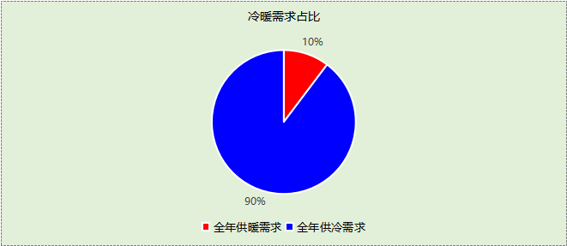

负荷分项统计
分类 | 围护传热 | 室内得热 | 窗日射 | 不利  新风/渗透 | 有利  新风/渗透 | 热回收 | 合计
供暖(kWh/㎡) | -1.38 | 2.92 | 0.78 | -17.02 | — | 0.00 | -14.71
供冷(kWh/㎡) | 24.42 | 16.65 | 4.70 | 82.91 | -0.31 | 0.00 | 128.38
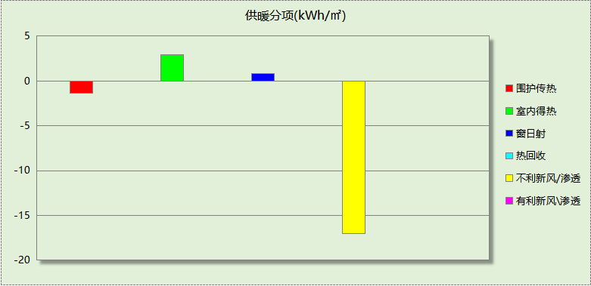
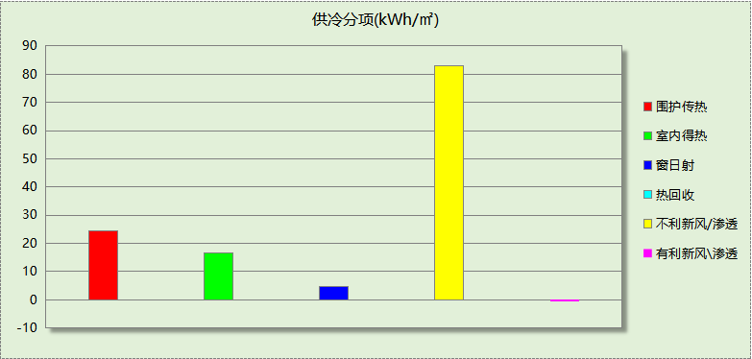

逐月负荷表
月份 | 供暖(kWh) | 供冷(kWh) | 热负荷  峰值(kW) | 热负荷  峰值时刻 | 冷负荷  峰值(kW) | 冷负荷  峰值时刻
1月 | 13738 | 9 | 218.936 | 1月28日6时 | 2.865 | 1月2日14时
2月 | 10624 | 0 | 135.036 | 2月21日6时 | 0.000 | --
3月 | 4899 | 3313 | 89.849 | 3月4日7时 | 181.921 | 3月13日14时
4月 | 682 | 17504 | 27.292 | 4月10日7时 | 300.123 | 4月29日15时
5月 | 26 | 26299 | 1.056 | 5月30日7时 | 350.121 | 5月21日10时
6月 | 0 | 61808 | 0.000 | -- | 485.079 | 6月24日17时
7月 | 0 | 106190 | 0.000 | -- | 493.777 | 7月25日17时
8月 | 0 | 83522 | 0.000 | -- | 474.641 | 8月14日14时
9月 | 0 | 48840 | 0.000 | -- | 371.384 | 9月13日17时
10月 | 0 | 25819 | 0.000 | -- | 308.753 | 10月7日13时
11月 | 536 | 8701 | 47.745 | 11月20日7时 | 250.013 | 11月1日14时
12月 | 13277 | 0 | 169.811 | 12月31日7时 | 0.117 | 12月2日17时
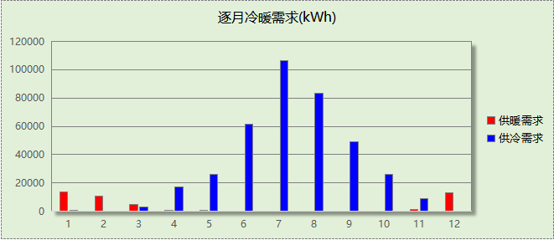
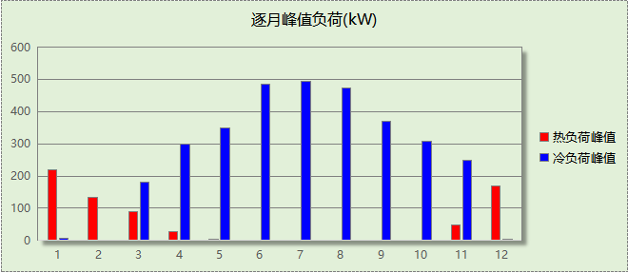

附录
工作日/节假日人员逐时在室率(%)

房间类型 | 1 | 2 | 3 | 4 | 5 | 6 | 7 | 8 | 9 | 10 | 11 | 12 | 13 | 14 | 15 | 16 | 17 | 18 | 19 | 20 | 21 | 22 | 23 | 24
3星客房 | 70 | 70 | 70 | 70 | 70 | 70 | 70 | 70 | 50 | 50 | 50 | 50 | 50 | 50 | 50 | 50 | 50 | 50 | 70 | 70 | 70 | 70 | 70 | 70
3星客房 | 70 | 70 | 70 | 70 | 70 | 70 | 70 | 70 | 50 | 50 | 50 | 50 | 50 | 50 | 50 | 50 | 50 | 50 | 70 | 70 | 70 | 70 | 70 | 70
休息室 | 70 | 70 | 70 | 70 | 70 | 70 | 70 | 70 | 50 | 50 | 50 | 50 | 50 | 50 | 50 | 50 | 50 | 50 | 70 | 70 | 70 | 70 | 70 | 70
休息室 | 70 | 70 | 70 | 70 | 70 | 70 | 70 | 70 | 50 | 50 | 50 | 50 | 50 | 50 | 50 | 50 | 50 | 50 | 70 | 70 | 70 | 70 | 70 | 70
办公-普通办公室 | 0 | 0 | 0 | 0 | 0 | 0 | 10 | 50 | 100 | 100 | 100 | 30 | 100 | 100 | 100 | 100 | 50 | 20 | 10 | 0 | 0 | 0 | 0 | 0
办公-普通办公室 | 0 | 0 | 0 | 0 | 0 | 0 | 0 | 20 | 45 | 0 | 0 | 0 | 0 | 0 | 0 | 0 | 0 | 0 | 0 | 0 | 0 | 0 | 0 | 0
卫生间 | 70 | 70 | 70 | 70 | 70 | 70 | 70 | 70 | 50 | 50 | 50 | 50 | 50 | 50 | 50 | 50 | 50 | 50 | 70 | 70 | 70 | 70 | 70 | 70
卫生间 | 70 | 70 | 70 | 70 | 70 | 70 | 70 | 70 | 50 | 50 | 50 | 50 | 50 | 50 | 50 | 50 | 50 | 50 | 70 | 70 | 70 | 70 | 70 | 70
卫生间 | 0 | 0 | 0 | 0 | 0 | 0 | 10 | 50 | 100 | 100 | 100 | 30 | 100 | 100 | 100 | 100 | 50 | 20 | 10 | 0 | 0 | 0 | 0 | 0
卫生间 | 0 | 0 | 0 | 0 | 0 | 0 | 0 | 20 | 45 | 0 | 0 | 0 | 0 | 0 | 0 | 0 | 0 | 0 | 0 | 0 | 0 | 0 | 0 | 0
厨房 | 70 | 70 | 70 | 70 | 70 | 70 | 70 | 70 | 50 | 50 | 50 | 50 | 50 | 50 | 50 | 50 | 50 | 50 | 70 | 70 | 70 | 70 | 70 | 70
厨房 | 70 | 70 | 70 | 70 | 70 | 70 | 70 | 70 | 50 | 50 | 50 | 50 | 50 | 50 | 50 | 50 | 50 | 50 | 70 | 70 | 70 | 70 | 70 | 70
多功能厅 | 70 | 70 | 70 | 70 | 70 | 70 | 70 | 70 | 50 | 50 | 50 | 50 | 50 | 50 | 50 | 50 | 50 | 50 | 70 | 70 | 70 | 70 | 70 | 70
多功能厅 | 70 | 70 | 70 | 70 | 70 | 70 | 70 | 70 | 50 | 50 | 50 | 50 | 50 | 50 | 50 | 50 | 50 | 50 | 70 | 70 | 70 | 70 | 70 | 70
布草间 | 70 | 70 | 70 | 70 | 70 | 70 | 70 | 70 | 50 | 50 | 50 | 50 | 50 | 50 | 50 | 50 | 50 | 50 | 70 | 70 | 70 | 70 | 70 | 70
布草间 | 70 | 70 | 70 | 70 | 70 | 70 | 70 | 70 | 50 | 50 | 50 | 50 | 50 | 50 | 50 | 50 | 50 | 50 | 70 | 70 | 70 | 70 | 70 | 70
库房 | 70 | 70 | 70 | 70 | 70 | 70 | 70 | 70 | 50 | 50 | 50 | 50 | 50 | 50 | 50 | 50 | 50 | 50 | 70 | 70 | 70 | 70 | 70 | 70
库房 | 70 | 70 | 70 | 70 | 70 | 70 | 70 | 70 | 50 | 50 | 50 | 50 | 50 | 50 | 50 | 50 | 50 | 50 | 70 | 70 | 70 | 70 | 70 | 70
库房 | 0 | 0 | 0 | 0 | 0 | 0 | 10 | 50 | 100 | 100 | 100 | 30 | 100 | 100 | 100 | 100 | 50 | 20 | 10 | 0 | 0 | 0 | 0 | 0
库房 | 0 | 0 | 0 | 0 | 0 | 0 | 0 | 20 | 45 | 0 | 0 | 0 | 0 | 0 | 0 | 0 | 0 | 0 | 0 | 0 | 0 | 0 | 0 | 0
普通办公室 | 70 | 70 | 70 | 70 | 70 | 70 | 70 | 70 | 50 | 50 | 50 | 50 | 50 | 50 | 50 | 50 | 50 | 50 | 70 | 70 | 70 | 70 | 70 | 70
普通办公室 | 70 | 70 | 70 | 70 | 70 | 70 | 70 | 70 | 50 | 50 | 50 | 50 | 50 | 50 | 50 | 50 | 50 | 50 | 70 | 70 | 70 | 70 | 70 | 70
普通办公室 | 0 | 0 | 0 | 0 | 0 | 0 | 10 | 50 | 100 | 100 | 100 | 30 | 100 | 100 | 100 | 100 | 50 | 20 | 10 | 0 | 0 | 0 | 0 | 0
普通办公室 | 0 | 0 | 0 | 0 | 0 | 0 | 0 | 20 | 45 | 0 | 0 | 0 | 0 | 0 | 0 | 0 | 0 | 0 | 0 | 0 | 0 | 0 | 0 | 0
楼梯间 | 70 | 70 | 70 | 70 | 70 | 70 | 70 | 70 | 50 | 50 | 50 | 50 | 50 | 50 | 50 | 50 | 50 | 50 | 70 | 70 | 70 | 70 | 70 | 70
楼梯间 | 70 | 70 | 70 | 70 | 70 | 70 | 70 | 70 | 50 | 50 | 50 | 50 | 50 | 50 | 50 | 50 | 50 | 50 | 70 | 70 | 70 | 70 | 70 | 70
空房间 | 0 | 0 | 0 | 0 | 0 | 0 | 0 | 20 | 50 | 80 | 80 | 80 | 80 | 80 | 80 | 80 | 80 | 80 | 80 | 70 | 50 | 0 | 0 | 0
空房间 | 0 | 0 | 0 | 0 | 0 | 0 | 0 | 20 | 50 | 80 | 80 | 80 | 80 | 80 | 80 | 80 | 80 | 80 | 80 | 70 | 50 | 0 | 0 | 0
空房间 | 0 | 0 | 0 | 0 | 0 | 0 | 0 | 20 | 50 | 80 | 80 | 80 | 80 | 80 | 80 | 80 | 80 | 80 | 80 | 70 | 50 | 0 | 0 | 0
空房间 | 0 | 0 | 0 | 0 | 0 | 0 | 0 | 0 | 0 | 0 | 0 | 0 | 0 | 0 | 0 | 0 | 0 | 0 | 0 | 0 | 0 | 0 | 0 | 0
走廊 | 70 | 70 | 70 | 70 | 70 | 70 | 70 | 70 | 50 | 50 | 50 | 50 | 50 | 50 | 50 | 50 | 50 | 50 | 70 | 70 | 70 | 70 | 70 | 70
走廊 | 70 | 70 | 70 | 70 | 70 | 70 | 70 | 70 | 50 | 50 | 50 | 50 | 50 | 50 | 50 | 50 | 50 | 50 | 70 | 70 | 70 | 70 | 70 | 70
酒吧、茶座 | 70 | 70 | 70 | 70 | 70 | 70 | 70 | 70 | 50 | 50 | 50 | 50 | 50 | 50 | 50 | 50 | 50 | 50 | 70 | 70 | 70 | 70 | 70 | 70
酒吧、茶座 | 70 | 70 | 70 | 70 | 70 | 70 | 70 | 70 | 50 | 50 | 50 | 50 | 50 | 50 | 50 | 50 | 50 | 50 | 70 | 70 | 70 | 70 | 70 | 70
餐厅 | 70 | 70 | 70 | 70 | 70 | 70 | 70 | 70 | 50 | 50 | 50 | 50 | 50 | 50 | 50 | 50 | 50 | 50 | 70 | 70 | 70 | 70 | 70 | 70
餐厅 | 70 | 70 | 70 | 70 | 70 | 70 | 70 | 70 | 50 | 50 | 50 | 50 | 50 | 50 | 50 | 50 | 50 | 50 | 70 | 70 | 70 | 70 | 70 | 70
注：上行：工作日；下行：节假日

工作日/节假日照明开关时间表(%)

房间类型 | 1 | 2 | 3 | 4 | 5 | 6 | 7 | 8 | 9 | 10 | 11 | 12 | 13 | 14 | 15 | 16 | 17 | 18 | 19 | 20 | 21 | 22 | 23 | 24
3星客房 | 10 | 10 | 10 | 10 | 10 | 10 | 30 | 30 | 30 | 30 | 30 | 30 | 30 | 30 | 50 | 50 | 60 | 90 | 90 | 90 | 90 | 80 | 10 | 10
3星客房 | 10 | 10 | 10 | 10 | 10 | 10 | 30 | 30 | 30 | 30 | 30 | 30 | 30 | 30 | 50 | 50 | 60 | 90 | 90 | 90 | 90 | 80 | 10 | 10
休息室 | 10 | 10 | 10 | 10 | 10 | 10 | 30 | 30 | 30 | 30 | 30 | 30 | 30 | 30 | 50 | 50 | 60 | 90 | 90 | 90 | 90 | 80 | 10 | 10
休息室 | 10 | 10 | 10 | 10 | 10 | 10 | 30 | 30 | 30 | 30 | 30 | 30 | 30 | 30 | 50 | 50 | 60 | 90 | 90 | 90 | 90 | 80 | 10 | 10
办公-普通办公室 | 10 | 10 | 10 | 10 | 10 | 10 | 10 | 36 | 62 | 56 | 54 | 43 | 53 | 55 | 58 | 67 | 40 | 18 | 10 | 10 | 10 | 10 | 10 | 10
办公-普通办公室 | 0 | 0 | 0 | 0 | 0 | 0 | 0 | 0 | 0 | 0 | 0 | 0 | 0 | 0 | 0 | 0 | 0 | 0 | 0 | 0 | 0 | 0 | 0 | 0
卫生间 | 10 | 10 | 10 | 10 | 10 | 10 | 30 | 30 | 30 | 30 | 30 | 30 | 30 | 30 | 50 | 50 | 60 | 90 | 90 | 90 | 90 | 80 | 10 | 10
卫生间 | 10 | 10 | 10 | 10 | 10 | 10 | 30 | 30 | 30 | 30 | 30 | 30 | 30 | 30 | 50 | 50 | 60 | 90 | 90 | 90 | 90 | 80 | 10 | 10
卫生间 | 10 | 10 | 10 | 10 | 10 | 10 | 10 | 36 | 62 | 56 | 54 | 43 | 53 | 55 | 58 | 67 | 40 | 18 | 10 | 10 | 10 | 10 | 10 | 10
卫生间 | 0 | 0 | 0 | 0 | 0 | 0 | 0 | 0 | 0 | 0 | 0 | 0 | 0 | 0 | 0 | 0 | 0 | 0 | 0 | 0 | 0 | 0 | 0 | 0
厨房 | 10 | 10 | 10 | 10 | 10 | 10 | 30 | 30 | 30 | 30 | 30 | 30 | 30 | 30 | 50 | 50 | 60 | 90 | 90 | 90 | 90 | 80 | 10 | 10
厨房 | 10 | 10 | 10 | 10 | 10 | 10 | 30 | 30 | 30 | 30 | 30 | 30 | 30 | 30 | 50 | 50 | 60 | 90 | 90 | 90 | 90 | 80 | 10 | 10
多功能厅 | 10 | 10 | 10 | 10 | 10 | 10 | 30 | 30 | 30 | 30 | 30 | 30 | 30 | 30 | 50 | 50 | 60 | 90 | 90 | 90 | 90 | 80 | 10 | 10
多功能厅 | 10 | 10 | 10 | 10 | 10 | 10 | 30 | 30 | 30 | 30 | 30 | 30 | 30 | 30 | 50 | 50 | 60 | 90 | 90 | 90 | 90 | 80 | 10 | 10
布草间 | 10 | 10 | 10 | 10 | 10 | 10 | 30 | 30 | 30 | 30 | 30 | 30 | 30 | 30 | 50 | 50 | 60 | 90 | 90 | 90 | 90 | 80 | 10 | 10
布草间 | 10 | 10 | 10 | 10 | 10 | 10 | 30 | 30 | 30 | 30 | 30 | 30 | 30 | 30 | 50 | 50 | 60 | 90 | 90 | 90 | 90 | 80 | 10 | 10
库房 | 10 | 10 | 10 | 10 | 10 | 10 | 30 | 30 | 30 | 30 | 30 | 30 | 30 | 30 | 50 | 50 | 60 | 90 | 90 | 90 | 90 | 80 | 10 | 10
库房 | 10 | 10 | 10 | 10 | 10 | 10 | 30 | 30 | 30 | 30 | 30 | 30 | 30 | 30 | 50 | 50 | 60 | 90 | 90 | 90 | 90 | 80 | 10 | 10
库房 | 10 | 10 | 10 | 10 | 10 | 10 | 10 | 36 | 62 | 56 | 54 | 43 | 53 | 55 | 58 | 67 | 40 | 18 | 10 | 10 | 10 | 10 | 10 | 10
库房 | 0 | 0 | 0 | 0 | 0 | 0 | 0 | 0 | 0 | 0 | 0 | 0 | 0 | 0 | 0 | 0 | 0 | 0 | 0 | 0 | 0 | 0 | 0 | 0
普通办公室 | 10 | 10 | 10 | 10 | 10 | 10 | 30 | 30 | 30 | 30 | 30 | 30 | 30 | 30 | 50 | 50 | 60 | 90 | 90 | 90 | 90 | 80 | 10 | 10
普通办公室 | 10 | 10 | 10 | 10 | 10 | 10 | 30 | 30 | 30 | 30 | 30 | 30 | 30 | 30 | 50 | 50 | 60 | 90 | 90 | 90 | 90 | 80 | 10 | 10
普通办公室 | 10 | 10 | 10 | 10 | 10 | 10 | 10 | 36 | 62 | 56 | 54 | 43 | 53 | 55 | 58 | 67 | 40 | 18 | 10 | 10 | 10 | 10 | 10 | 10
普通办公室 | 0 | 0 | 0 | 0 | 0 | 0 | 0 | 0 | 0 | 0 | 0 | 0 | 0 | 0 | 0 | 0 | 0 | 0 | 0 | 0 | 0 | 0 | 0 | 0
楼梯间 | 10 | 10 | 10 | 10 | 10 | 10 | 30 | 30 | 30 | 30 | 30 | 30 | 30 | 30 | 50 | 50 | 60 | 90 | 90 | 90 | 90 | 80 | 10 | 10
楼梯间 | 10 | 10 | 10 | 10 | 10 | 10 | 30 | 30 | 30 | 30 | 30 | 30 | 30 | 30 | 50 | 50 | 60 | 90 | 90 | 90 | 90 | 80 | 10 | 10
空房间 | 10 | 10 | 10 | 10 | 10 | 10 | 10 | 50 | 60 | 60 | 60 | 60 | 60 | 60 | 60 | 60 | 80 | 90 | 100 | 100 | 100 | 10 | 10 | 10
空房间 | 10 | 10 | 10 | 10 | 10 | 10 | 10 | 50 | 60 | 60 | 60 | 60 | 60 | 60 | 60 | 60 | 80 | 90 | 100 | 100 | 100 | 10 | 10 | 10
空房间 | 10 | 10 | 10 | 10 | 10 | 10 | 10 | 50 | 60 | 60 | 60 | 60 | 60 | 60 | 60 | 60 | 80 | 90 | 100 | 100 | 100 | 10 | 10 | 10
空房间 | 0 | 0 | 0 | 0 | 0 | 0 | 0 | 0 | 0 | 0 | 0 | 0 | 0 | 0 | 0 | 0 | 0 | 0 | 0 | 0 | 0 | 0 | 0 | 0
走廊 | 10 | 10 | 10 | 10 | 10 | 10 | 30 | 30 | 30 | 30 | 30 | 30 | 30 | 30 | 50 | 50 | 60 | 90 | 90 | 90 | 90 | 80 | 10 | 10
走廊 | 10 | 10 | 10 | 10 | 10 | 10 | 30 | 30 | 30 | 30 | 30 | 30 | 30 | 30 | 50 | 50 | 60 | 90 | 90 | 90 | 90 | 80 | 10 | 10
酒吧、茶座 | 10 | 10 | 10 | 10 | 10 | 10 | 30 | 30 | 30 | 30 | 30 | 30 | 30 | 30 | 50 | 50 | 60 | 90 | 90 | 90 | 90 | 80 | 10 | 10
酒吧、茶座 | 10 | 10 | 10 | 10 | 10 | 10 | 30 | 30 | 30 | 30 | 30 | 30 | 30 | 30 | 50 | 50 | 60 | 90 | 90 | 90 | 90 | 80 | 10 | 10
餐厅 | 10 | 10 | 10 | 10 | 10 | 10 | 30 | 30 | 30 | 30 | 30 | 30 | 30 | 30 | 50 | 50 | 60 | 90 | 90 | 90 | 90 | 80 | 10 | 10
餐厅 | 10 | 10 | 10 | 10 | 10 | 10 | 30 | 30 | 30 | 30 | 30 | 30 | 30 | 30 | 50 | 50 | 60 | 90 | 90 | 90 | 90 | 80 | 10 | 10
注：上行：工作日；下行：节假日

工作日/节假日设备逐时使用率(%)

房间类型 | 1 | 2 | 3 | 4 | 5 | 6 | 7 | 8 | 9 | 10 | 11 | 12 | 13 | 14 | 15 | 16 | 17 | 18 | 19 | 20 | 21 | 22 | 23 | 24
3星客房 | 0 | 0 | 0 | 0 | 0 | 0 | 0 | 0 | 0 | 0 | 0 | 0 | 0 | 0 | 0 | 0 | 0 | 80 | 80 | 80 | 80 | 80 | 0 | 0
3星客房 | 0 | 0 | 0 | 0 | 0 | 0 | 0 | 0 | 0 | 0 | 0 | 0 | 0 | 0 | 0 | 0 | 0 | 80 | 80 | 80 | 80 | 80 | 0 | 0
休息室 | 0 | 0 | 0 | 0 | 0 | 0 | 0 | 0 | 0 | 0 | 0 | 0 | 0 | 0 | 0 | 0 | 0 | 80 | 80 | 80 | 80 | 80 | 0 | 0
休息室 | 0 | 0 | 0 | 0 | 0 | 0 | 0 | 0 | 0 | 0 | 0 | 0 | 0 | 0 | 0 | 0 | 0 | 80 | 80 | 80 | 80 | 80 | 0 | 0
办公-普通办公室 | 0 | 0 | 0 | 0 | 0 | 0 | 10 | 50 | 100 | 100 | 100 | 100 | 100 | 100 | 100 | 100 | 50 | 20 | 10 | 0 | 0 | 0 | 0 | 0
办公-普通办公室 | 0 | 0 | 0 | 0 | 0 | 0 | 0 | 0 | 0 | 0 | 0 | 0 | 0 | 0 | 0 | 0 | 0 | 0 | 0 | 0 | 0 | 0 | 0 | 0
卫生间 | 0 | 0 | 0 | 0 | 0 | 0 | 0 | 0 | 0 | 0 | 0 | 0 | 0 | 0 | 0 | 0 | 0 | 80 | 80 | 80 | 80 | 80 | 0 | 0
卫生间 | 0 | 0 | 0 | 0 | 0 | 0 | 0 | 0 | 0 | 0 | 0 | 0 | 0 | 0 | 0 | 0 | 0 | 80 | 80 | 80 | 80 | 80 | 0 | 0
卫生间 | 0 | 0 | 0 | 0 | 0 | 0 | 10 | 50 | 100 | 100 | 100 | 100 | 100 | 100 | 100 | 100 | 50 | 20 | 10 | 0 | 0 | 0 | 0 | 0
卫生间 | 0 | 0 | 0 | 0 | 0 | 0 | 0 | 0 | 0 | 0 | 0 | 0 | 0 | 0 | 0 | 0 | 0 | 0 | 0 | 0 | 0 | 0 | 0 | 0
厨房 | 0 | 0 | 0 | 0 | 0 | 0 | 0 | 0 | 0 | 0 | 0 | 0 | 0 | 0 | 0 | 0 | 0 | 80 | 80 | 80 | 80 | 80 | 0 | 0
厨房 | 0 | 0 | 0 | 0 | 0 | 0 | 0 | 0 | 0 | 0 | 0 | 0 | 0 | 0 | 0 | 0 | 0 | 80 | 80 | 80 | 80 | 80 | 0 | 0
多功能厅 | 0 | 0 | 0 | 0 | 0 | 0 | 0 | 0 | 0 | 0 | 0 | 0 | 0 | 0 | 0 | 0 | 0 | 80 | 80 | 80 | 80 | 80 | 0 | 0
多功能厅 | 0 | 0 | 0 | 0 | 0 | 0 | 0 | 0 | 0 | 0 | 0 | 0 | 0 | 0 | 0 | 0 | 0 | 80 | 80 | 80 | 80 | 80 | 0 | 0
布草间 | 0 | 0 | 0 | 0 | 0 | 0 | 0 | 0 | 0 | 0 | 0 | 0 | 0 | 0 | 0 | 0 | 0 | 80 | 80 | 80 | 80 | 80 | 0 | 0
布草间 | 0 | 0 | 0 | 0 | 0 | 0 | 0 | 0 | 0 | 0 | 0 | 0 | 0 | 0 | 0 | 0 | 0 | 80 | 80 | 80 | 80 | 80 | 0 | 0
库房 | 0 | 0 | 0 | 0 | 0 | 0 | 0 | 0 | 0 | 0 | 0 | 0 | 0 | 0 | 0 | 0 | 0 | 80 | 80 | 80 | 80 | 80 | 0 | 0
库房 | 0 | 0 | 0 | 0 | 0 | 0 | 0 | 0 | 0 | 0 | 0 | 0 | 0 | 0 | 0 | 0 | 0 | 80 | 80 | 80 | 80 | 80 | 0 | 0
库房 | 0 | 0 | 0 | 0 | 0 | 0 | 10 | 50 | 100 | 100 | 100 | 100 | 100 | 100 | 100 | 100 | 50 | 20 | 10 | 0 | 0 | 0 | 0 | 0
库房 | 0 | 0 | 0 | 0 | 0 | 0 | 0 | 0 | 0 | 0 | 0 | 0 | 0 | 0 | 0 | 0 | 0 | 0 | 0 | 0 | 0 | 0 | 0 | 0
普通办公室 | 0 | 0 | 0 | 0 | 0 | 0 | 0 | 0 | 0 | 0 | 0 | 0 | 0 | 0 | 0 | 0 | 0 | 80 | 80 | 80 | 80 | 80 | 0 | 0
普通办公室 | 0 | 0 | 0 | 0 | 0 | 0 | 0 | 0 | 0 | 0 | 0 | 0 | 0 | 0 | 0 | 0 | 0 | 80 | 80 | 80 | 80 | 80 | 0 | 0
普通办公室 | 0 | 0 | 0 | 0 | 0 | 0 | 10 | 50 | 100 | 100 | 100 | 100 | 100 | 100 | 100 | 100 | 50 | 20 | 10 | 0 | 0 | 0 | 0 | 0
普通办公室 | 0 | 0 | 0 | 0 | 0 | 0 | 0 | 0 | 0 | 0 | 0 | 0 | 0 | 0 | 0 | 0 | 0 | 0 | 0 | 0 | 0 | 0 | 0 | 0
楼梯间 | 0 | 0 | 0 | 0 | 0 | 0 | 0 | 0 | 0 | 0 | 0 | 0 | 0 | 0 | 0 | 0 | 0 | 80 | 80 | 80 | 80 | 80 | 0 | 0
楼梯间 | 0 | 0 | 0 | 0 | 0 | 0 | 0 | 0 | 0 | 0 | 0 | 0 | 0 | 0 | 0 | 0 | 0 | 80 | 80 | 80 | 80 | 80 | 0 | 0
空房间 | 0 | 0 | 0 | 0 | 0 | 0 | 0 | 30 | 50 | 80 | 80 | 80 | 80 | 80 | 80 | 80 | 80 | 80 | 80 | 70 | 50 | 0 | 0 | 0
空房间 | 0 | 0 | 0 | 0 | 0 | 0 | 0 | 30 | 50 | 80 | 80 | 80 | 80 | 80 | 80 | 80 | 80 | 80 | 80 | 70 | 50 | 0 | 0 | 0
空房间 | 0 | 0 | 0 | 0 | 0 | 0 | 0 | 30 | 50 | 80 | 80 | 80 | 80 | 80 | 80 | 80 | 80 | 80 | 80 | 70 | 50 | 0 | 0 | 0
空房间 | 0 | 0 | 0 | 0 | 0 | 0 | 0 | 0 | 0 | 0 | 0 | 0 | 0 | 0 | 0 | 0 | 0 | 0 | 0 | 0 | 0 | 0 | 0 | 0
走廊 | 0 | 0 | 0 | 0 | 0 | 0 | 0 | 0 | 0 | 0 | 0 | 0 | 0 | 0 | 0 | 0 | 0 | 80 | 80 | 80 | 80 | 80 | 0 | 0
走廊 | 0 | 0 | 0 | 0 | 0 | 0 | 0 | 0 | 0 | 0 | 0 | 0 | 0 | 0 | 0 | 0 | 0 | 80 | 80 | 80 | 80 | 80 | 0 | 0
酒吧、茶座 | 0 | 0 | 0 | 0 | 0 | 0 | 0 | 0 | 0 | 0 | 0 | 0 | 0 | 0 | 0 | 0 | 0 | 80 | 80 | 80 | 80 | 80 | 0 | 0
酒吧、茶座 | 0 | 0 | 0 | 0 | 0 | 0 | 0 | 0 | 0 | 0 | 0 | 0 | 0 | 0 | 0 | 0 | 0 | 80 | 80 | 80 | 80 | 80 | 0 | 0
餐厅 | 0 | 0 | 0 | 0 | 0 | 0 | 0 | 0 | 0 | 0 | 0 | 0 | 0 | 0 | 0 | 0 | 0 | 80 | 80 | 80 | 80 | 80 | 0 | 0
餐厅 | 0 | 0 | 0 | 0 | 0 | 0 | 0 | 0 | 0 | 0 | 0 | 0 | 0 | 0 | 0 | 0 | 0 | 80 | 80 | 80 | 80 | 80 | 0 | 0
注：上行：工作日；下行：节假日

工作日/节假日空调系统开关时间表

系统编号 | 1 | 2 | 3 | 4 | 5 | 6 | 7 | 8 | 9 | 10 | 11 | 12 | 13 | 14 | 15 | 16 | 17 | 18 | 19 | 20 | 21 | 22 | 23 | 24
自动 | 0 | 0 | 0 | 0 | 0 | 0 | 1 | 1 | 1 | 1 | 1 | 1 | 1 | 1 | 1 | 1 | 1 | 1 | 0 | 0 | 0 | 0 | 0 | 0
自动 | 0 | 0 | 0 | 0 | 0 | 0 | 0 | 0 | 0 | 0 | 0 | 0 | 0 | 0 | 0 | 0 | 0 | 0 | 0 | 0 | 0 | 0 | 0 | 0
空调 | 0 | 0 | 0 | 0 | 0 | 0 | 1 | 1 | 1 | 1 | 1 | 1 | 1 | 1 | 1 | 1 | 1 | 1 | 0 | 0 | 0 | 0 | 0 | 0
空调 | 0 | 0 | 0 | 0 | 0 | 0 | 0 | 0 | 0 | 0 | 0 | 0 | 0 | 0 | 0 | 0 | 0 | 0 | 0 | 0 | 0 | 0 | 0 | 0
注：上行：工作日；下行：节假日

